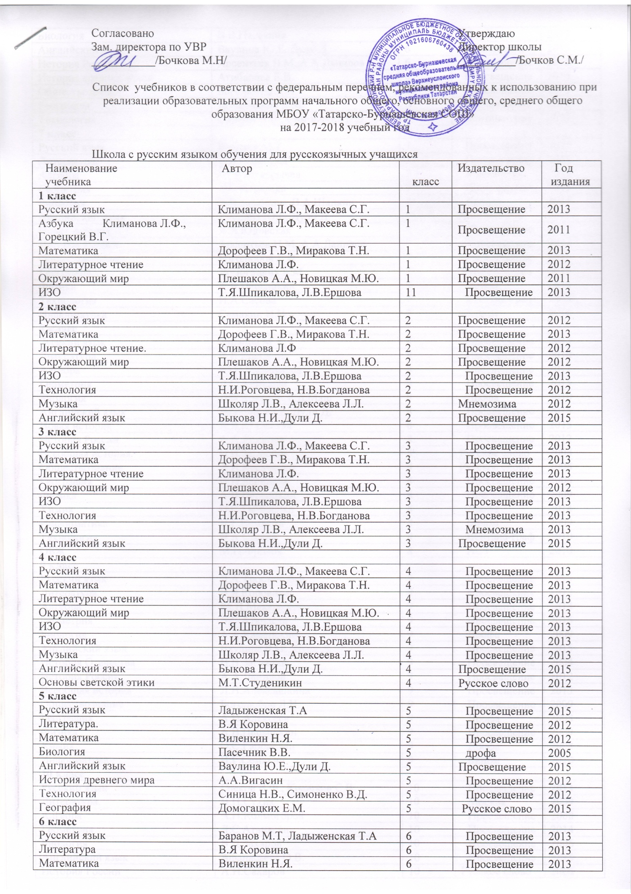

Биология | В.В.Пасечник | 6 | Дрофа | 2013
Английский язык | Ваулина Ю.Е.,Дули Д. | 6 | Просвещение | 2015
История России | Арсентьев Н.М.,А.А.Данилов | 6 | Просвещение | 2016
История средних веков | Агибалова Е.В. | 6 | Просвещение | 2016
Обществознание | Боголюбов Л.Н. | 6 | Просвещение | 2015
География | Домогацких Е.М. | 6 | Русское слово | 2015
Технология | Синица Н.В., Симоненко В.Д. | 6 | Вентана-граф | 2013
7 класс
Русский язык | Баранов М.Т. | 7 | Просвещение | 2017
Литература. | В.Я Коровина | 7 | Просвещение | 2015
Алгебра | Ю.Н.Макарычев | 7 | Мнемозима | 2015
Геометрия | Л.С.Атанасян | 7 | Просвещение | 2015
Биология | В.В.латюшин, В.А.Шапкин | 7 | Дрофа | 2014
Английский язык | Ваулина Ю.Е.,Дули Д. | 7 | Просвещение | 2015
Новая история | А.Я.Юдовская | 7 | Просвещение | 2017
История России | Арсентьев Н.М.,А.А.Данилов | 7 | Просвещение | 2017
Обществознание | Боголюбов Л.Н. | 7 | Просвещение | 2015
География | Домогацких Е.М. | 7 | Русское слово | 2015
Физика | А.В.Перышкин | 7 | Дрофа | 2014
Технология | И.А.Сасова | 7 | Вентана-граф | 2008
Информатика | Семакин И.Н. | 7 | Бином | 2016
8 класс
Русский язык | Баранов М.Т. | 8 | Просвещение | 2015
Литература. | В.Я Коровина | 8 | Просвещение | 2010
Алгебра | Ю.Н.Макарычев | 8 | Просвещение | 2011
Геометрия | Л.С.Атанасян | 8 | Просвещение | 2015
Биология | Д.В.Колесов, Р.Д.Маш | 8 | Дрофа | 2010
Английский язык | Ваулина Ю.Е.,Дули Д. | 8 | Просвещение | 2015
Новая история | А.Я.Юдовская | 8 | Просвещение | 2015
История России | А.А.Данилов | 8 | Просвещение | 2012
Всеобщая история | Н.В.Загладин | 8 | Русское слово | 2008
Обществознание | А.И.Кравченко | 8 | Русское слово | 2008
География | И.И.Баринова | 8 | Просвещение | 2006
Физика | А.В.Перышкин | 8 | Просвещение | 2009
Химия | О.С.Габриелян | 8 | Дрофа | 2014
Информатика | И.Г.Семакин | 8 | Бином | 2009
Технология | И.А.Сасова | 8 | Вентана-граф | 2010
ОБЖ | М.П.Фролов | 8 | АСТ | 2010
9 класс
Русский язык | Л.А.Тростенцова | 9 | Просвещение | 2013
Литература. | В.Я Коровина | 9 | Просвещение | 2012
Алгебра | Ю.Н.Макарычев | 9 | Просвещение | 2014
Геометрия | Л.С.Атанасян | 9 | Просвещение | 2015
Биология | А.А.Каменский | 9 | Дрофа | 2009
Английский язык | Ваулина Ю.Е.,Дули Д. | 9 | Просвещение | 2015
История Отечества | Н.В.Загладин | 9 | Просвещение | 2004
История России | А.А.Данилов | 9 | Просвещение | 2012
Всеобщая история | Л.Н.Алексашкина | 9 | Просвещение | 2013
Обществознание | Боголюбов Л.Н. | 9 | Просвещение | 2009
География | А.И.Алексеев | 9 | Дрофа | 2008
Физика | А.В.Перышкин | 9 | Просвещение | 2009
Химия | О.С.Габриелян | 9 | Дрофа | 2008
Информатика | И.Г.Семакин | 9 | Бином | 2010
10 класс
Русский язык | Греков В.Ф., Крючков С.В. | 10 | Просвещение | 2013
Литература. | И.Н.Сухих | 10 | Москва | 2009
Алгебра | А.Н.Колмогоров | 10 | Просвещение | 2008
Геометрия | Л.С.Атанасян | 10 | Просвещение | 2014
Биология | В.Д.Захаров | 10 | Просвещение | 2006
Английский язык | Афанасьева О.В. | 10 | Просвещение | 2015
История России | А.Н.Сахаров | 10 | Русское слово | 2006
Всеобщая история | Н.В.Загладин | 10 | Русское слово | 2009
Обществознание | Л.Н.Боголюбов | 10 | Просвещение | 2009
География | В.П.Максаковский | 10 | Просвещение | 2009
Физика | Г.Я.Мякишев | 10 | Просвещение | 2008
Химия | О.С.Габриелян | 10 | Дрофа | 2008
Информатика | Е.К.Хенер | 10 | Бином | 2013
11 класс
Русский язык | Греков В.Ф., Крючков С.В. | 11 | Просвещение | 2013
Литература. | И.Н.Сухих | 11 | Москва | 2009
Алгебра | А.Н.Колмогоров | 11 | Просвещение | 2008
Английский язык | Афанасьева О.В. | 11 | Просвещение | 2015
Геометрия | Л.С.Атанасян | 11 | Просвещение | 2014
Биология | В.Д.Захаров | 11 | Просвещение | 2006
История России | Н.В.Загладин | 11 | Русское слово | 2008
Всеобщая история | Н.В.Загладин | 11 | Русское слово | 2010
Обществознание | Л.Н.Боголюбов | 11 | Просвещение | 2010
Физика | Г.Я.Мякишев | 11 | Просвещение | 2009
Химия | О.С.Габриелян | 11 | Дрофа | 2009
Информатика | Е.К.Хенер | 11 | Бином | 2009

